خطبة عيد الفطر

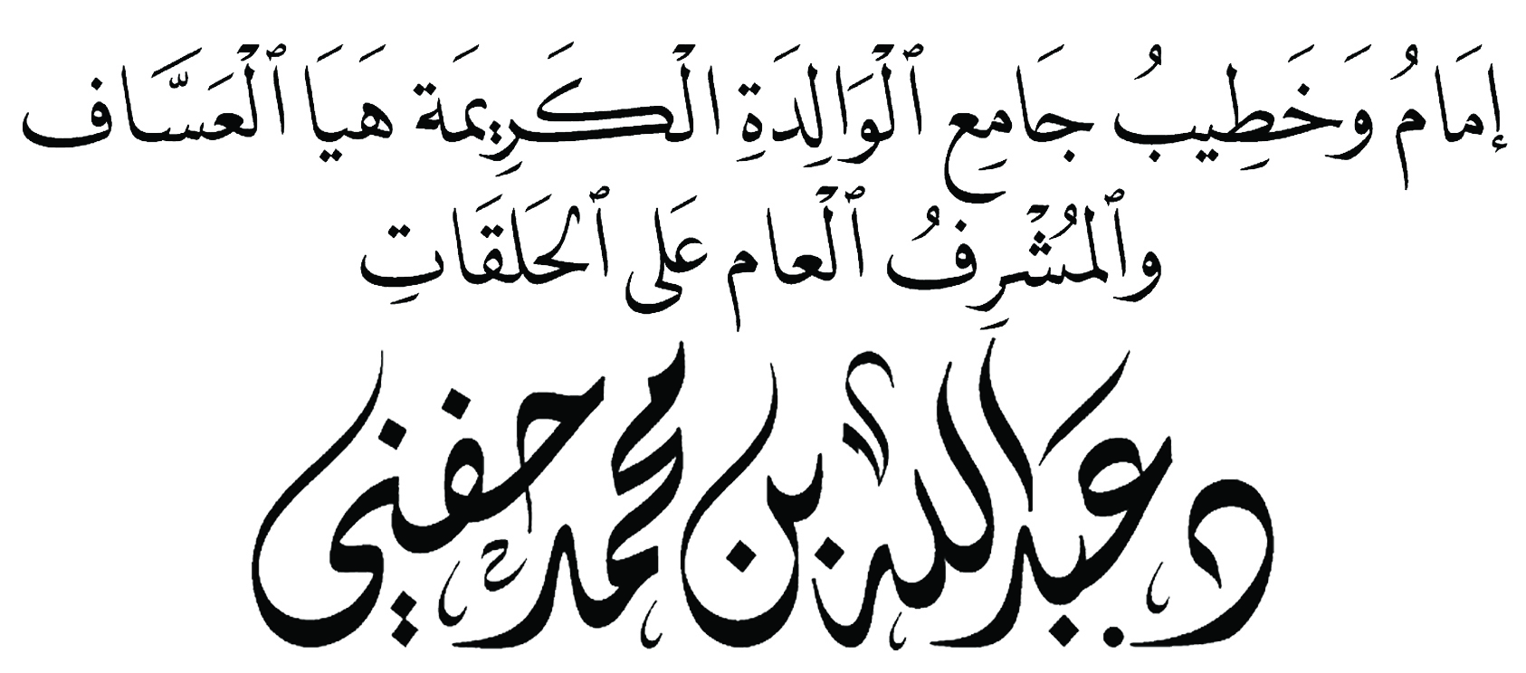

موقع جامع الكريمة هيا العساف : اضغط هنا القناة الرسمية على اليوتيوب : اضغط هنا
الأولى
اللهُ أكبرُ، اللهُ أكبرُ، اللهُ أكبرُ، اللهُ أكبرُ، اللهُ أكبرُ، اللهُ أكبرُ، اللهُ أكبرُ، اللهُ أكبرُ .
اللهُ أكبرُ ما هلّ هلال وأبدر .
الله أكبر ما تنفس صبح وأسفر .
هذا يوم التكبير والعيد .
هذا يوم الشكر والمزيد ﭽ ﯟ ﯠ ﯡ ﯢ ﯣ ﯤ ﯥ ﯦ ﯧ ﭼ البقرة: ١٨٥
يوم العيد يومٌ عظيم يكبّر فيه المسلمون في مشارق الأرض ومغاربها بتكبيرات تهتزّ لها السماوات والأرض،
الله أكبر، الله أكبر، لا إله إلا الله.
الله أكبر، الله أكبر ولله الحمد.
الحمد لله، لك الحمد من عبادٍ فقراء أغنيتهم .
لك الحمد من عبادٍ ضعفاء قويتهم.
لك الحمد من ضالين هديتهم .
أَحْمَدُهُ سُبْحَانَهُ وَأَشْكُرُهْ
وَمِنْ مَسَاوِي عَمَلِي أَسْتَغْفِرُهْ

وَأَسْتَعِينُهُ عَلَى نَيْلِ الرِّضَا
وَأَسْتَمِدُّ لُطْفَهُ فِيمَا قَضَى
وَبَعْدُ : إِنِّي بِالْيَقِينِ أَشْهَدُ
شَهَادَةَ الْإِخْلَاصِ أَنْ لَا يُعْبَدُ
بِالْحَقِّ مَأْلُوهٌ سِوَى الرَّحْمَنِ
مَنْ جَلَّ عَنْ عَيْبٍ وَعَنْ نُقْصَانِ
وَأَنَّ خَيْرَ خَلْقِهِ مُحَمَّدَا
مَنْ جَاءَنَا بِالْبَيِّنَاتِ وَالْهُدَى
رَسُولُهُ إِلَى جَمِيعِ الْخَلْقِ
بِالنُّورِ وَالْهُدَى وَدِينِ الْحَقِّ
صَلَّى عَلَيهِ رَبُّنَا وَمَجَّدَا
وَالْآلِ وَالصَّحْبِ دَوَامًا سَرْمَدَا
ﭽ ﭤ ﭥ ﭦ ﭧ ﭨ ﭩ ﭪ ﭫ ﭬ ﭭ ﭮ ﭯ ﭼ
الله أكبر ما أسعد صباحكم ؟
الله أكبر ما هذا الفرح والسرور ؟
الله أكبر ما هذا الاجتماع والحضور ؟
ﭽ ﮑ ﮒ ﮓ ﮔ ﮕ ﮖ ﮗ ﮘ ﮙ ﮚ ﭼ
ما أسعد الذين أتمّوا العدّة، وأخرجوا الزكاة والفطرة؟
ما أجمل القلوب التي تصافحت وتسامحت، وأصلحت وعفت في يوم العيد ؟
أيها المفطرون على نعم الله ، صمتم بأمر الله ، وأفطرتم بأمر الله ، وقمتم لأمر الله ، وزكّيتم لأمر الله ، وهذه نعمة الإسلام التي فقدها مليارات من البشر ومنحك الله نعمة التوحيد والإسلام ﭽ ﮑ ﮒ ﮓ ﮔﮕ ﮖ ﮗ ﮘ ﮙ ﮚ ﭼ آل عمران: ٧٤
الله أكبر ، الله أكبر ، لا إله إلا الله .
الله أكبر ، الله أكبر ولله الحمد .
رمضانُ التباعُدِ ولا رمضانُ الحَجْرِ.
حي على الصلاة ولا الصلاة في بيوتكم.
وتراويحُ الدقائقِ القلائلِ خيرٌ من صلاةِ المنازلِ.
ودراسةٌ عن بُعْدٍ خيرٌ من إيقافٍ وتعليقٍ.
وعيد ولقاءات مع الاحترازات والتعليمات خير من عيد مضى بلا زيارات ولا اجتماعات وشعارنا:
ﭽ ﭘ ﭙ ﭚ ﭛ ﭜ ﭝ ﭞﭟ ﭼ البقرة: ٢١٦
يا كرام .. الوباء يسري في الناس ، ويفتك في البشرية فما بين وفيات ، وحالات حرجة في العنايات، ولكن يشهد القاصي والداني أنّ ولاةَ أمرِنا بذلوا الغالي والنفيس خوفاً على صحتِنا وسلامتِنا ، وحفاظاً على تعليمِنا وأمنِنا، مع حزمٍ في الاحترازاتِ، وبُعدِ نظرٍ في القراراتِ، فاللهم اجْزِ ولاتَنا عنا خيرًا.
أيُها المفطرون: صلَى العالَمُ العيدَ عامَهم المُنصرمَ ببيوتِهِم. والآنَ بحمدِ اللهِ عُدْنا، ويا لَهيبةِ منظرِ تلكَ الحشودِ الخارجةِ لصلاةِ العيدِ، حين ازدحمَتْ بهمُ الشوارعُ، وامتلأتْ بهمُ الجوامعُ، فماذا أرادَ هؤلاءِ؟!
أرادُوا ذِكرًا وشُكرًا، أرادوا رحمة الله، أرادوا فضل الله
ﭽﯟ ﯠ ﯡ ﯢ ﯣ ﯤ ﯥ ﯦ ﯧ ﯨ ﭼ البقرة: ١٨٥
فاللهم أوزِعْنا شكرَ نعمِكَ الظاهرةِ والباطنةِ، وألِّفْ بين قلوبِنا.
اللهُ أكبرُ اللهُ أكبرُ لا إلهَ إلا اللهُ.
واللهُ أكبرُ اللهُ أكبرُ وللهِ الحمدُ.
وداعاً رمضانُ .. نعم ودّعنا بالأمس شهرَ البركاتِ، لكنْ أهلاً بالعيدِ موسمِ المَسراتِ، فكما أن رمضانَ موسمٌ فالعيدُ موسمُ. فالذي أمرنا بالعبادة والصيام أمرنا في العيد بالفرح وصلة الأقارب والأرحام.
أقول قولي هذا ...
الثانية
التكبير خمسا ..
الحمد لله رب العالمين .
الحمد لله الذي بنعمته تتم الصالحات .
اليوم عيد وفرح ..
فرحٌ قلبيّ، وفرحٌ روحيّ، وفرحٌ جسديّ.
ﭽ ﮑ ﮒ ﮓ ﮔ ﮕ ﮖ ﮗ ﮘ ﮙ ﮚﭼ يونس: ٥٨
فرح العيد ينادي هيا إلى الصفح والعفو .
هيا إلى الحب والوئام.
هيا إلى حسن القول والاحترام.
فرح العيد فرحٌ نعيشه مع الوالدين والأطفال وحبٌّ نعيشه مع الكبار وصلةٌ نعيشها مع الأرحام ..
أيها الزوجُ اتقِ اللهَ في زوجِك، ولتحفظْ لها حقَّها وقدْرَها، وتذكر قوله تعالى ﭽ ﯢ ﯣﯤ ﭼ
أختي المسلمة وابنتي الغالية : تقبل الله منكِ الصيام والقيام ، تقبل الله جهادك في طاعة ربك ، وجهادك في طاعة زوجك ، وجهادك في تربية أولادك ، تقبل الله جهادك على حجابك وعفافك ، فوالله لو أقسمت لأحنث أنكِ في جهاد فالحرب شرسة، فصبرٌ ثمّ صبراً
صَبراً عَلى نُوَبِ الزَمانِ وَإِن أَبى القَلبُ القَريحُ
وَلِكُلِّ شَيءٍ آخِرٌ إِمّا جَميلٌ أَو قَبيحُ
وختاماً أهيب بالجميع بالأخذ بالاحترازات بالتباعد ولبس الكمامات وعدم المخالفات وزيادة العدد المحدود في الاجتماعات، ونؤكد على الجميع بتأكيد ولاة أمرنا بالمبادرة إلى أخذ اللقاح حفاظاً للصحة وطاعةً لولي الأمر .

